CENTRO DE EDUCAÇÃO INFANTIL ANJO AZUL
Rua 31 de Março/nº 1508
Lacerdópolis – SC
CEP: 89660 000
Fone: (49) 3552 0279
Coordenadora: Marizane Dall’orsoletta
E mail: ceianjoazullacerdopolis@gmail.com

Blog: www.ceianjoazul.blogspot.com

CARGA HORARIA: (plataforma/WhatsApp)
PROFESSORA DE EDUCAÇÃO FÍSICA: FABIANE
TURMA: VESPERTINO MATERNAL I
CARGA HORARIA: (plataforma/WhatsApp)
PROFESSORA DE RECREAÇÃO: FABIULA APARECIDA SILVA SURDI
TURMA: VESPERTINO MATERNAL I

CARGA HORARIA: (plataforma/WhatsApp)
PROFESSORA DE RECREAÇÃO: LUCIMARA ANDRADE FERRARI
TURMA: MATUTINO MATERNAL I

FIQUEM EM CASA...
APROVEITEM SEU TEMPO, ESTUDEM E BRINQUEM
- Empilhando: A atividade desta semana é fazer nosso pequeno empilhar o máximo de rolos que puder. Dê alguns rolos de papel higiênico e deixe o pequeno tentar colocar um em cima do outro sem derrubar a torre.
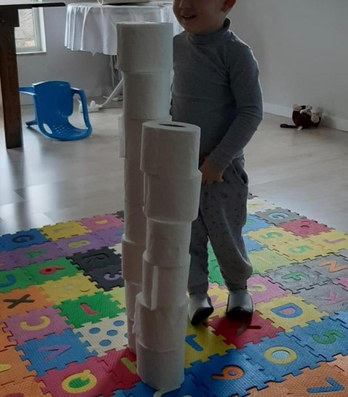

OBS: Os pais que quiserem, podem postar em suas redes sociais as crianças realizando as atividades/experiências. São experiências de aprendizagens que poderão ser repetidas durante o período. Deixar a criança brincar sozinha.
Atenciosamente: CEI Anjo Azul

